**Требования к программному коду:**  
1. Использование осмысленных переменных (наименованиекоторых соответсвует нотации Camel)  
2. Наличие комментариев в коде.  
3. Подключение внешнего файла js  
4. Отсутствие вывода в консоль (!!! Используем на этапе отладки)

1. Создайте проект калькулятор для вычисления площадь грани, площадь полной поверхности и объем куба по длине ребра.

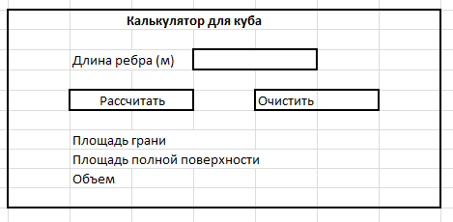

По нажатию на кнопку Рассчитать, выводятся соответсвующие результаты.

По нажатию на кнопку Очистить, поле ввода, и результаты очищаются.

Если поле ввода пустое и нажата кнопка Рассчитать, то выводится сообщение через окно alert «Введите данные!»

Запретите ввод некорректных данных.

Корректные данные:

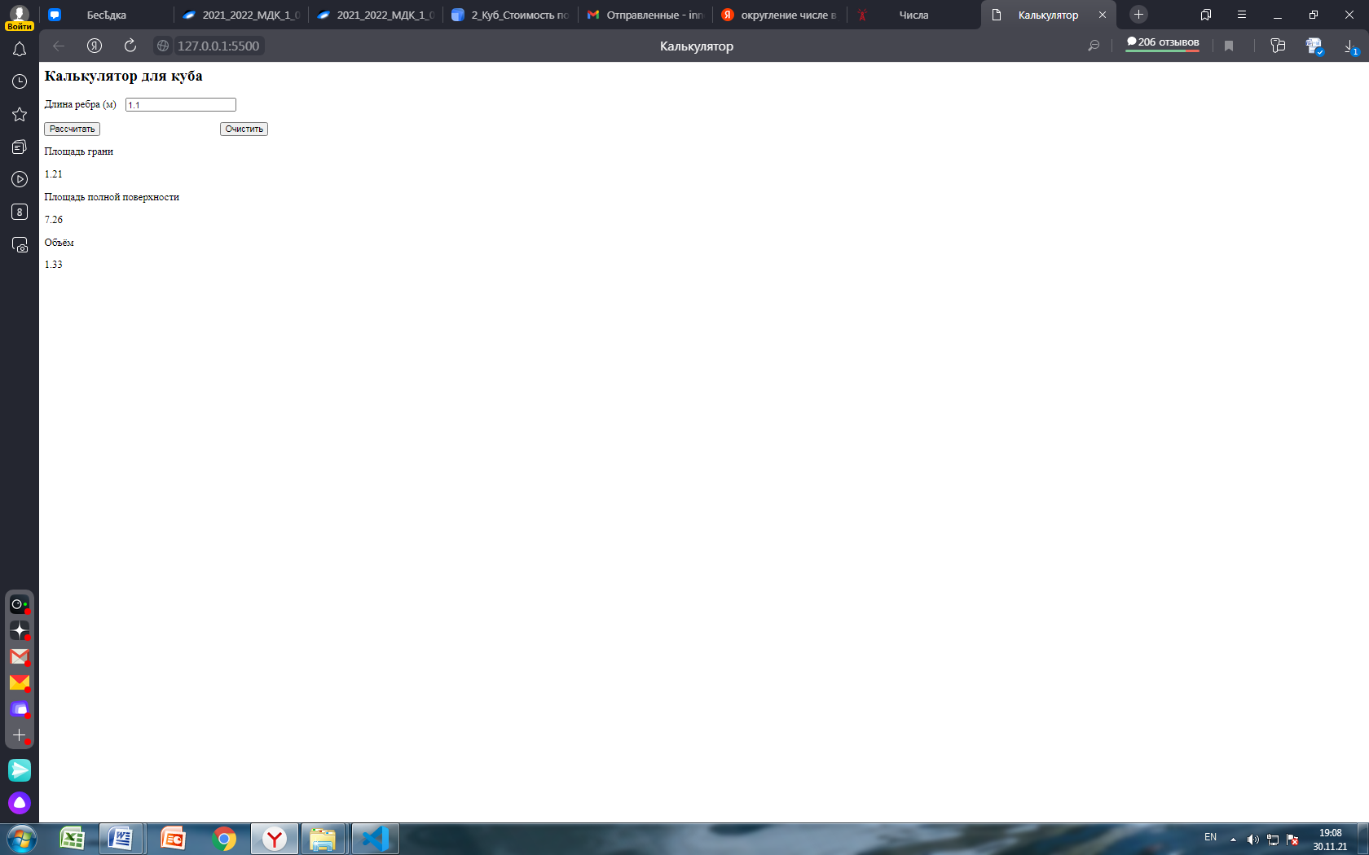

Некорректные данные:

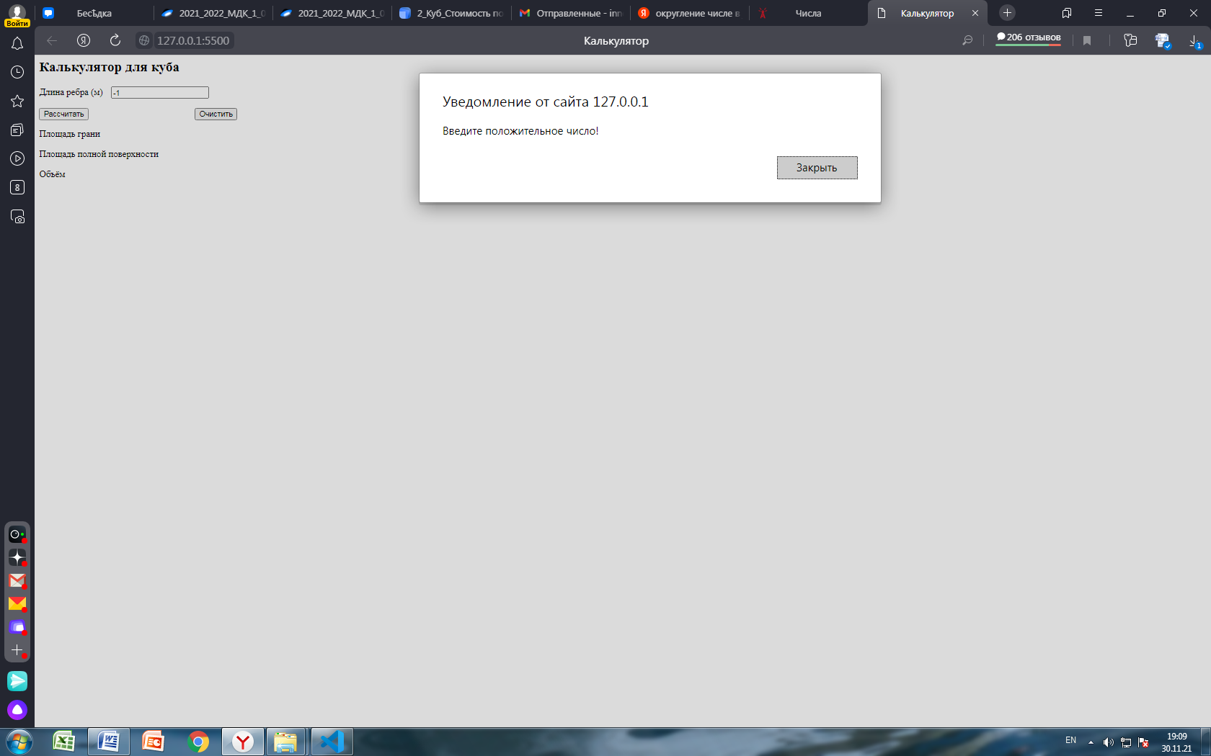

1. Создаете проект по вычислению стоимости поездки на автомобиле. (минималистичный дизайн)  
   Пользователь вводит в поля ввода :  
   расстояние(км);  
   количество бензина (в литрах), которое потребляет автомобиль на 100 км пробега ;  
   цену одного литра бензина.  
   По нажатию на кнопку Рассчитать, выводится текст в окно браузера «Поездка обойдется в … рублей»  
   По нажатию на кнопку Очистить, поля ввода, и результаты очищаются.

Если одно из полей ввода пустое и нажата кнопка Рассчитать, то выводится сообщение через окно alert «Введите данные!»

Корректные данные:

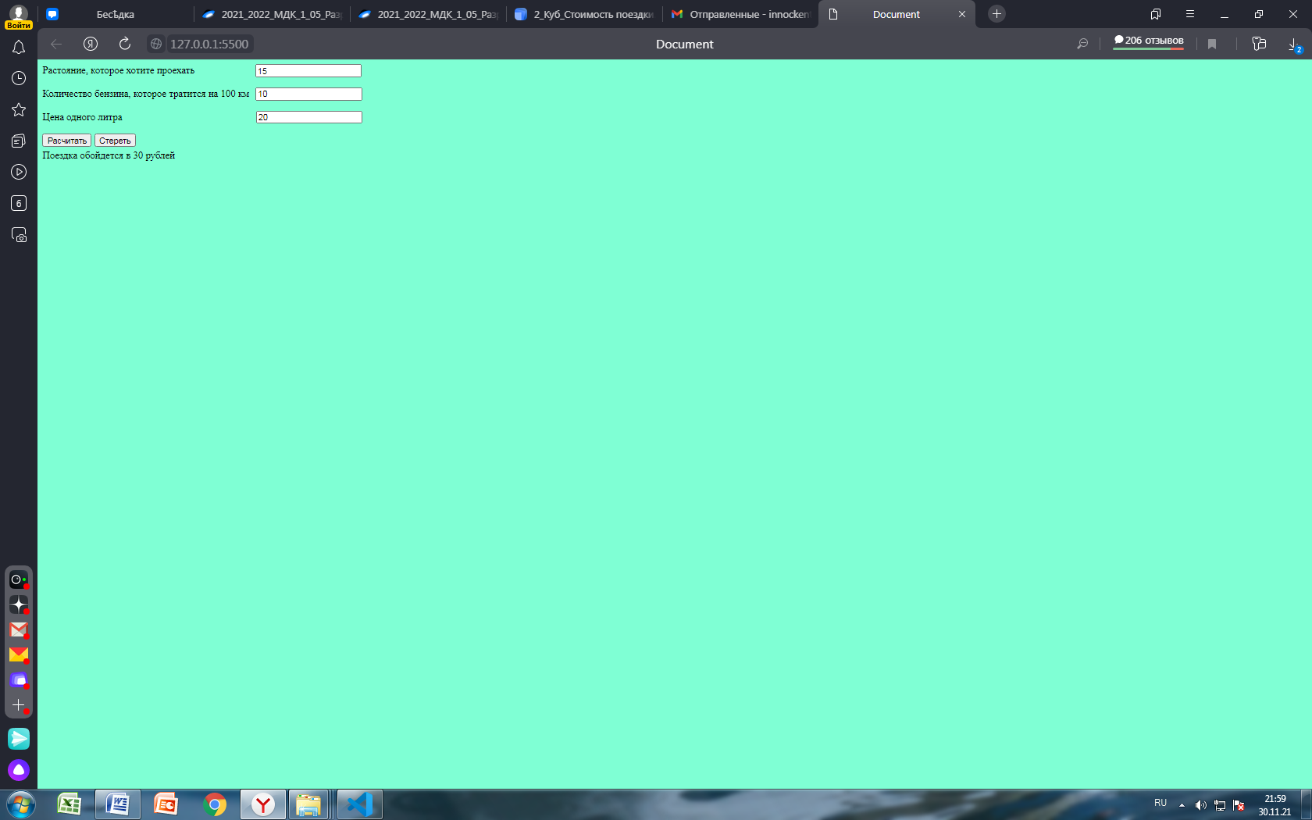

Некорректные данные:

